МДОУ №21 «Ласточка» ЯМР
Конспект НОД по ознакомлению
детей старшего дошкольного возраста
с профессией ветеринара.
Подготовила:
Воспитатель Трескова О.В.
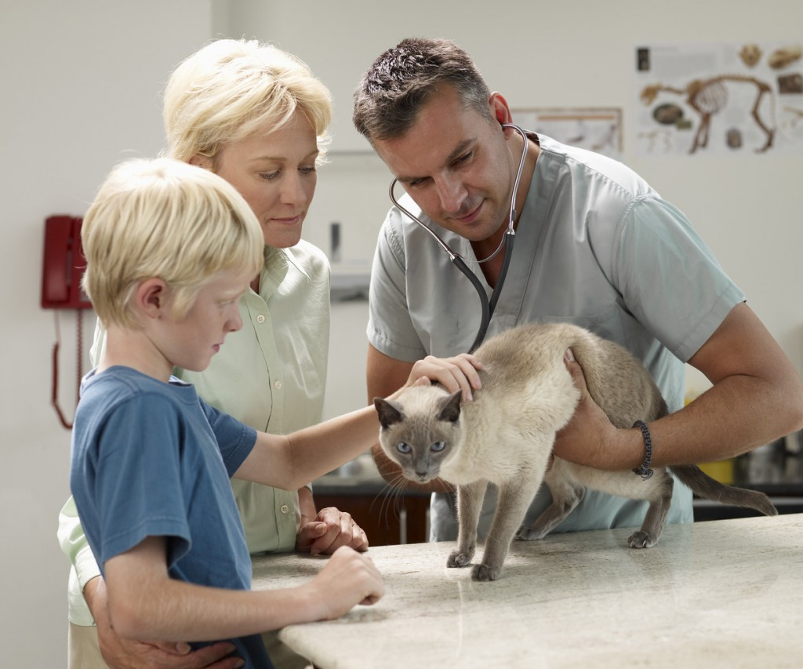
Цель: Формировать у детей представления о труде врача для животных (ветеринара). Воспитывать у детей любовь к животным, желание им помочь. Учить детей отображать в игре знания об окружающем. Показать детям значение ветеринарной медицины для домашних питомцев.
Ход:
Воспитатель: Ребята, к нам сегодня придет гость, а кто он, вы мне скажите, отгадав загадку:
Лечит он мышей и крыс,
Крокодилов, зайцев, лис,
Перевязывает ранки
Африканской обезьянке.
И любой нам подтвердит:
Это доктор? (Айболит)
Входит Айболит в белом халате.
Айболит: Здравствуйте, ребята. Вот проходил мимо и решил зайти к вам в гости, узнать, не нужна ли здесь моя помощь.
Воспитатель: Мы все с вами читали сказку К.И. Чуковского «Айболит», а кто помнит, кого лечил доктор?
Ответы детей.
Воспитатель: Верно, зверей.
Айболит: Да, ребята, я очень люблю животных и поэтому решил стать не человеческим врачом, а доктором для зверей.
Воспитатель: А кто-нибудь знает, как называется врач, который лечит зверей?
Ветеринар.
Айболит: Правильно, моя профессия называется ветеринар. Домашние животные не могут, как дикие, сами заботиться о своем здоровье. Поэтому им помогает ветеринар. Если у тебя дома есть кошка или собака, ты не раз, наверное, обращался к ветеринару.
Воспитатель: клиника, где лечат животных, называется ветеринарная лечебница.
Айболит: Ветеринар не только лечит заболевших домашних питомцев, он делает им различные профилактические прививки, чистит им уши, подстригает когти – в общем, следит, хорошо ли содержится ваше домашнее животное, достаточно ли оно двигается, какой у него аппетит.
Воспитатель: Но если ваша кошка или собака заболела, ветеринары, как и обычные врачи, осматривают вашего пушистого друга, дают ему лекарство, а в тяжелых случаях проводят хирургические операции.
Айболит: Ребята, а вы любите животных? Хотите стать ветеринарами?
Дети: да
Айболит: Сейчас я проверю, как вы готовы к работе. Давайте поиграем в игру «Что нужно ветеринару?» На столе лежат различные предметы, вам нужно выбрать только те, которые, на ваш взгляд, могут пригодиться при лечении животных.
Молодцы! Никто не ошибся!
Воспитатель: Дети, ветеринар или по-другому можно сказать ветврач может вылечить и маленькую рыбку, и громадного медведя. Ему необходимо много знать и уметь. Но самое главное – ветеринарный врач должен быть очень добрым и должен любить животных.
Айболит: Ребята, теперь вы знаете, в чем заключается моя работа. Если вы помните, я зашел к вам предложить свою помощь в лечении больных животных. Несите скорее своих питомцев, я осмотрю их и пропищу лечение.
Сюжетно-ролевая игра «Больница для животных».
В конце игры чтение стихотворения:
Если у вашей кошки
Ножка болит немножко,
Если вашей собаке
Бок повредили в драке,
Время не тратя даром,
Чтоб подлечили их,
Срочно к ветеринару
Везите питомцев своих.
Он лапку просветит рентгеном,
Ранку собаке зашьет –
И у зверят непременно
Все заживет и пройдет.
Подведение итогов: С какой профессией познакомились? Что должен знать и уметь ветеринар? Какими качествами характера должен обладать?

